湖北加贝车辆全方位图--配置1
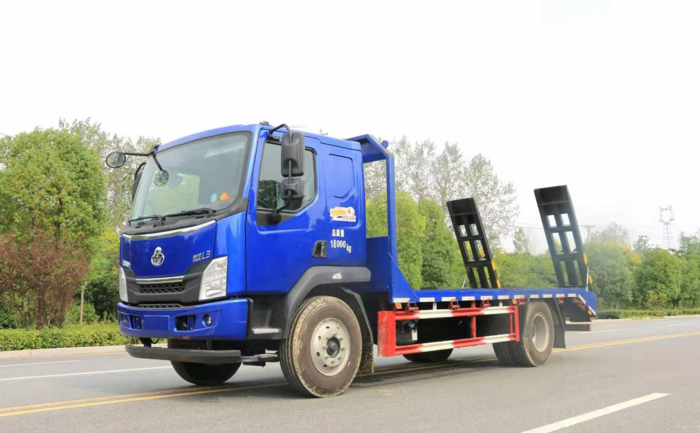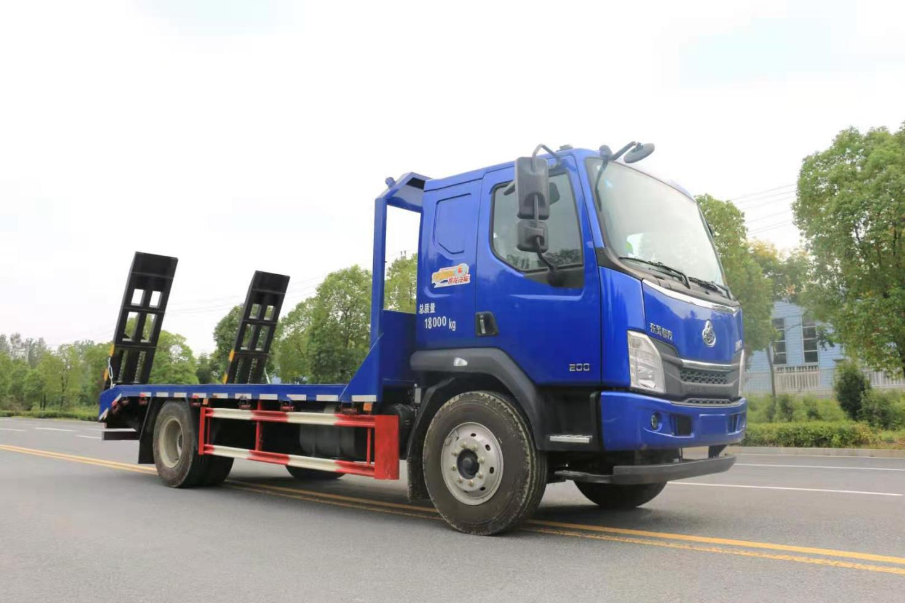
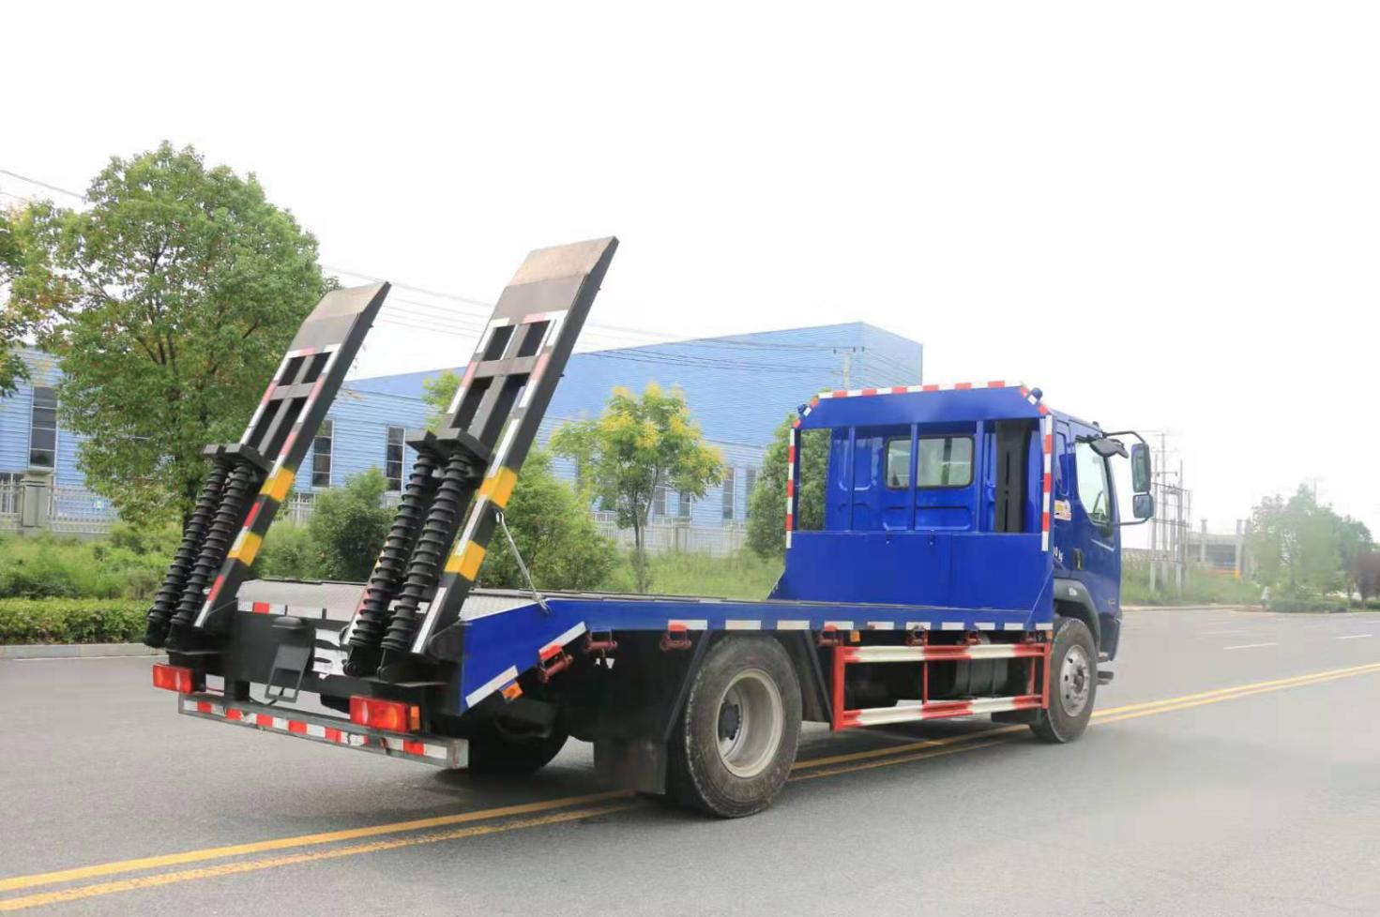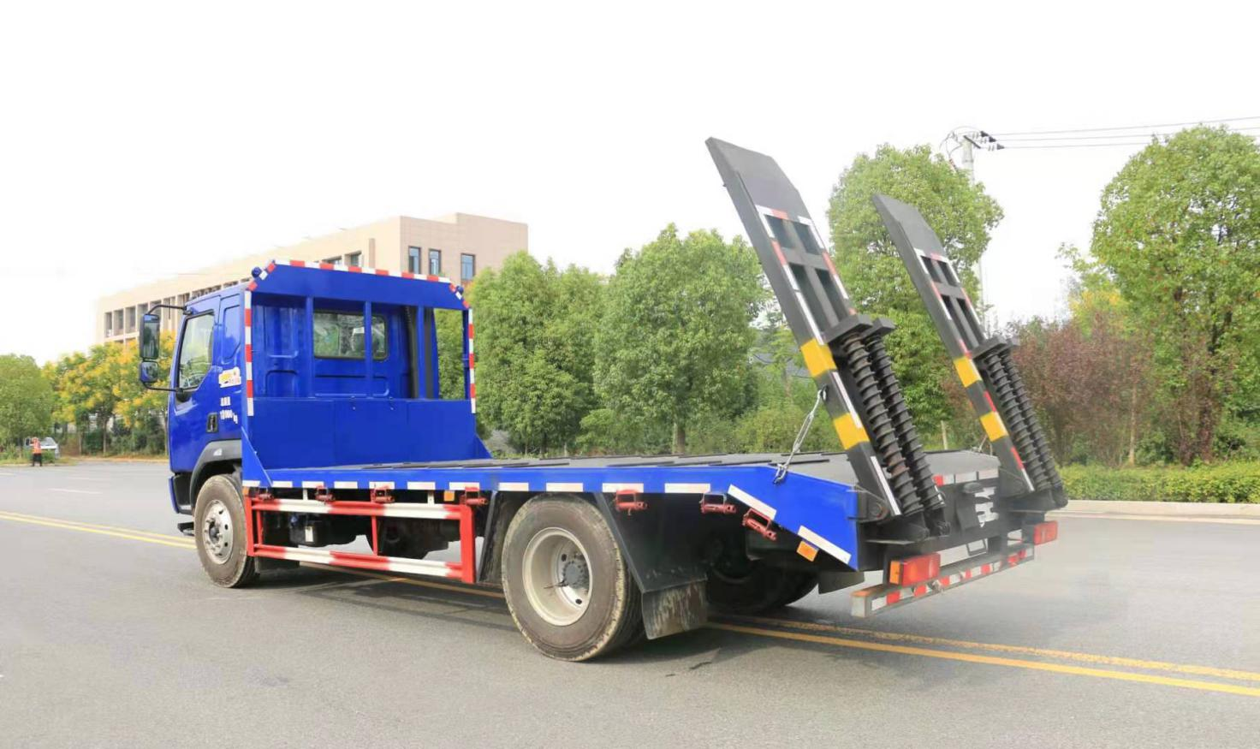
湖北加贝车辆全方位图--配置2
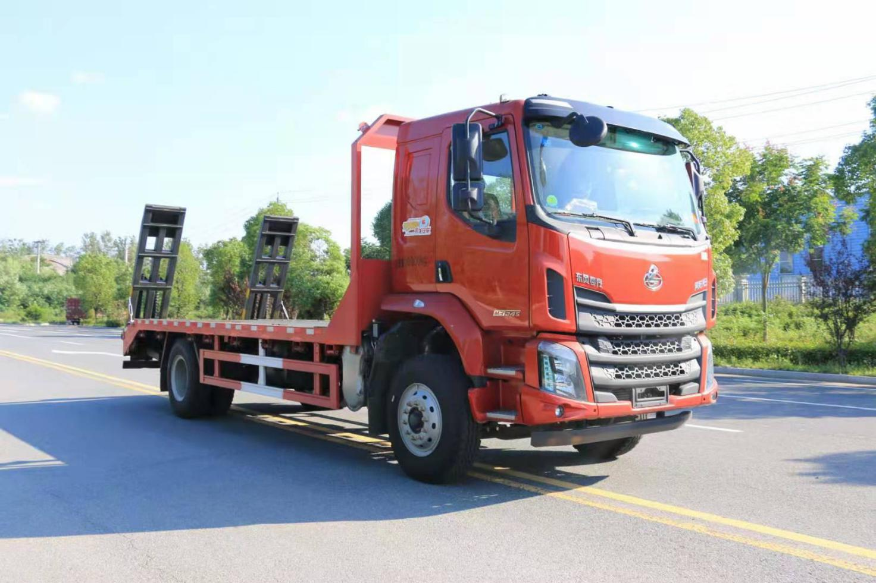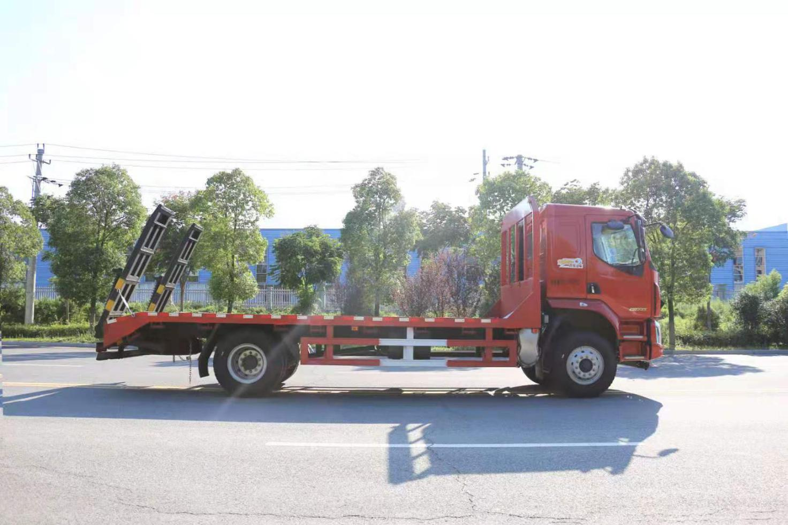
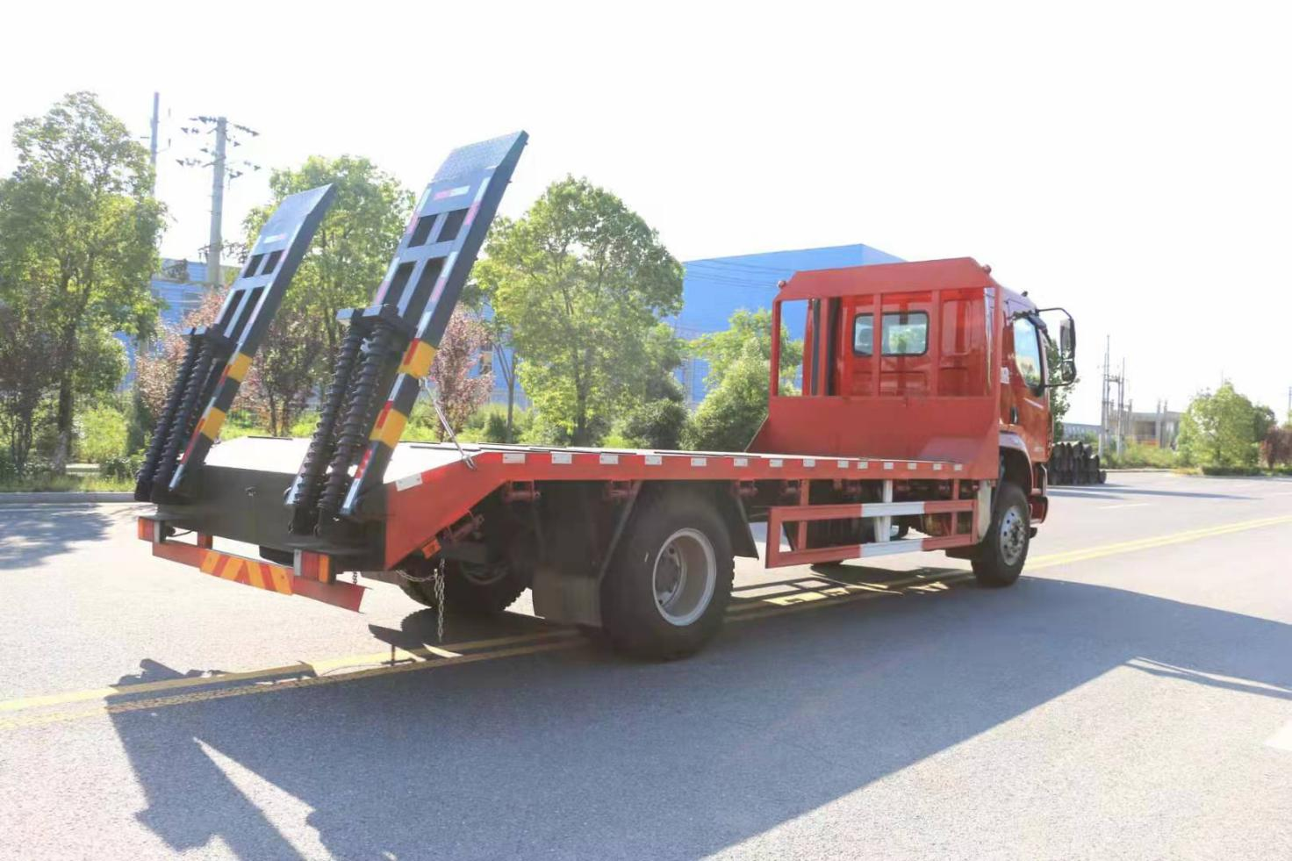

底盘配置：

配置1： | 轴距4500、L31驾驶室、YCS04200-68、8JS75C、Φ395离合、3.6T前桥、8T/4.875后桥、板簧8/9+5、车架231(6)、200L铁油箱、 轮胎10.00R20、半浮式驾驶室悬置、手动液压翻转、机械减振司机座椅、夹层玻璃、加厚钢圈、MP3+收音机、空调、ABS、车载终端、多态开关、ABS、自调臂、免维护电池、电控硅油风扇、车下起动停机功能、驾驶室电源总开关、PTO开关、远程PTO接口、取力器开关及电磁阀、取力器气管路。
配置2： | 轴距5100，M31B驾驶室，YCS06 245-60A，8JS95E-C(带花键取力器)，Φ395离合，5.5T前桥，153后桥/4.875，板簧11/12+9，282(8+4)局部三层车架，160L铁油箱， 10.00R20，半浮式驾驶室悬置、手动液压翻转、机械减振司机座椅、电动玻璃升降、遥控中控锁、空调、车载终端、外部遮阳罩、多态开关、右转提示功能。国产阀、ABS 、自调臂、免维护电池、电控硅油风扇、旋钮式远程油门、车下起动停机功能、同色保险杠+翼子板。

上装配置：
横梁100*100，底板5毫米花纹扳，10#槽钢龙门架，边框14#，矩管双簧爬梯(100*100矩形管)，其他标配。严格按公告尺寸改装。
4500轴距：板平面长度5.1左右斜坡0.5;
5100轴距：板平面长度5.87左右斜坡0.6

燃油环保齐全！
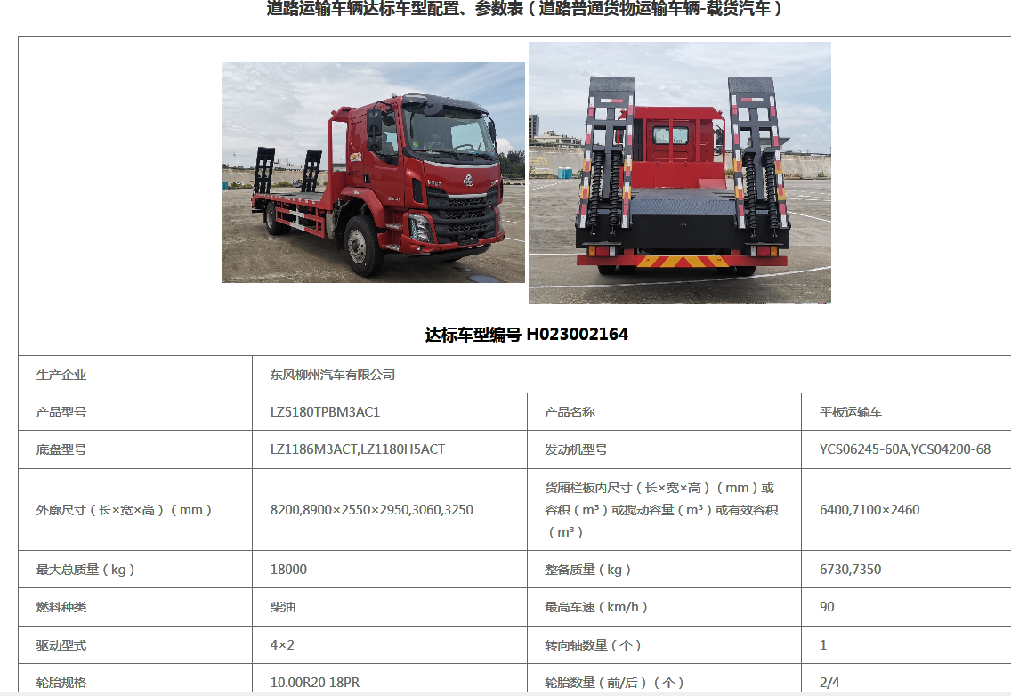

公告参数
【主要技术参数】
产品名称 | LZ5180TPBM3AC1型平板运输车 | 产品号 | ZR1E36H5010
总质量(Kg) | 18000 | 罐体容积(m3)
额定载质量(Kg) | 11075,10455 | 外形尺寸(mm) | 8200,8900×2550×2950,3060,3250
整备质量(Kg) | 6730,7350 | 货厢尺寸(mm) | ××
驾驶室准乘人数 | 3 | 载质量利用系数 | 1.67,1.44
接近角/离去角(°) | 20/10 | 前悬/后悬(mm) | 1345/2355,1445/2355
钢板弹簧片数 | 11/12+9,8/9+5 | 转向形式 | 方向盘
轴数 | 2 | 轴距(mm) | 4500，5100
轮胎数 | 6 | 轮胎规格 | 10.00R20 18PR
前轮距(mm) | 1940,2046,1916 | 后轮距(mm) | 1860,1800
轴荷(Kg) | 6500/11500 | 最高车速(Km/h) | 90
其它 | 选装照片1:选装M3新面罩,选装M3套色翼子板,选装卧铺侧窗,选无遮阳罩,选装导流罩,选翼子板,选保险杠,选前面板亮条,选A柱贴膜,选绿玻璃.侧面防护装置材料采用Q235A,螺栓连接;后防护装置材料采用Q235A,焊接连接,主要尺寸参数:截面高度尺寸120×80mm,离地高度480mm.安装具有卫星定位功能的行驶记录仪.ABS型号/企业:ABS-E 4S/4M/威伯科汽车控制系统(中国)有限公司.仅选用YCS04200-68、YCS06245-60A发动机,YCS04200-68发动机对应油耗值为25.8L/100km,YCS06245-60A发动机对应油耗值为25.8L/100km.
【底盘技术参数】
底盘型号 | LZ1186M3ACT 二类 东风柳州汽车有限公司
燃料种类 | 柴油 | 排放标准 | GB17691-2018国Ⅵ
发动机型号 | 发动机生产企业 | 排量(ml) | 功率(Kw)
YCS04200-68  YCS06245-60A | 广西玉柴机器股份有限公司  广西玉柴机器股份有限公司 | 4156  6234 | 147  180

